МИНИСТЕРСТВО НАУКИ И ВЫСШЕГО ОБРАЗОВАНИЯ РОССИЙСКОЙ

ФЕДЕРАЦИИ ФЕДЕРАЛЬНОЕ ГОСУДАРСТВЕННОЕ БЮДЖЕТНОЕ

ОБРАЗОВАТЕЛЬНОЕ УЧРЕЖДЕНИЕ ВЫСШЕГО ОБРАЗОВАНИЯ

«ДОНЕЦКИЙ НАЦИОНАЛЬНЫЙ ТЕХНИЧЕСКИЙ УНИВЕРСИТЕТ»

КАФЕДРА ПРОГРАМНОЙ ИНЖЕНЕРИИ

Кафедра ПИ

Лабораторная работа №1

«Базовые принципы работы с системами контроля версий»

Проверил:

Незамова Л.В.

Выполнил студент

группы ПИ-20Б

Шатохин И.И.

Донецк – 2024

Вариант 19. Видео игра RPG, с реализацией механик, не менее 30-ти

1. Зарегистрироваться на github.com.

Аккаунт: <https://github.com/ChazGrant>

Ссылка: <https://github.com/ChazGrant/PPPI>

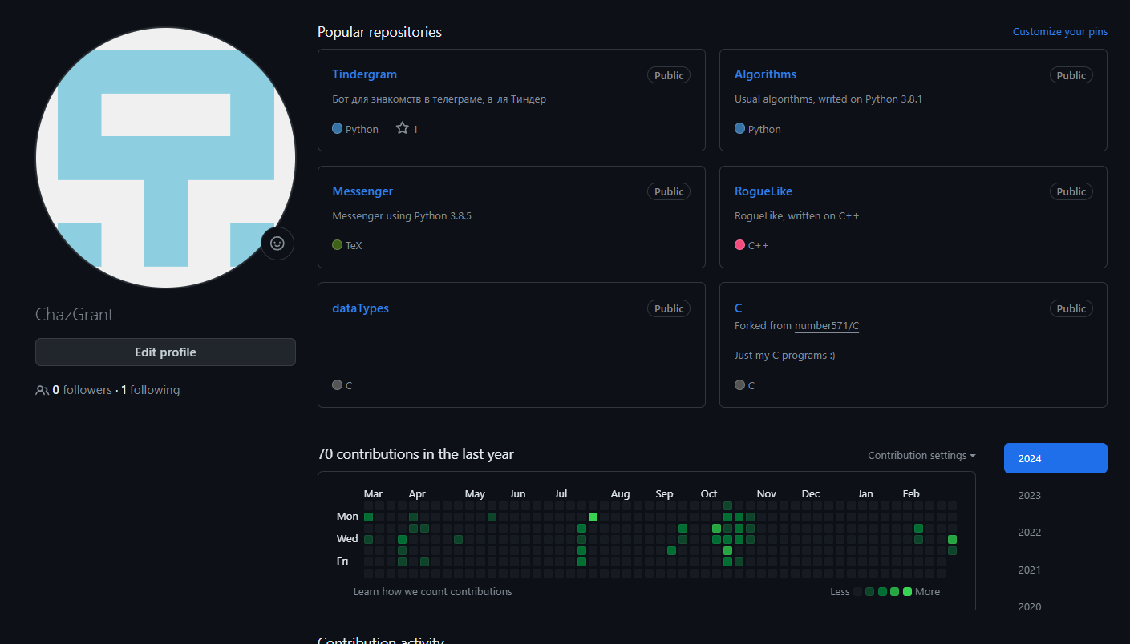

Рисунок 1 - Регистрация на GitHub

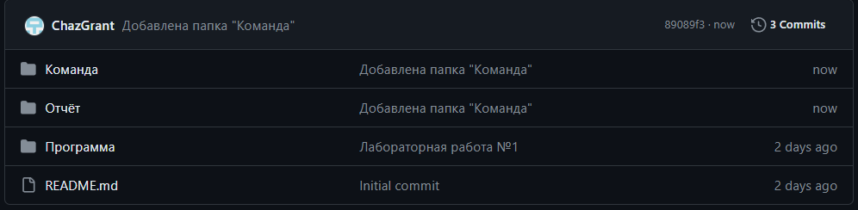

Рисунок 2 - Папки в репозитории

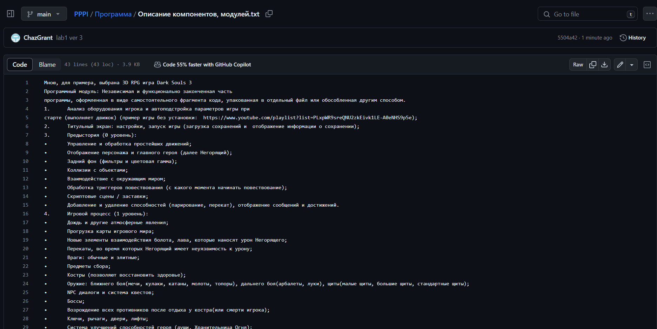

Рисунок 3 - Краткое описание модулей

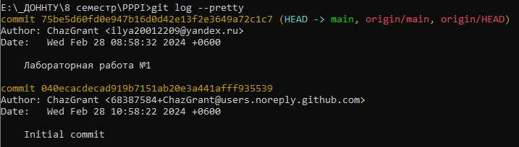

Рисунок 4 - Выполнение команды git log --pretty

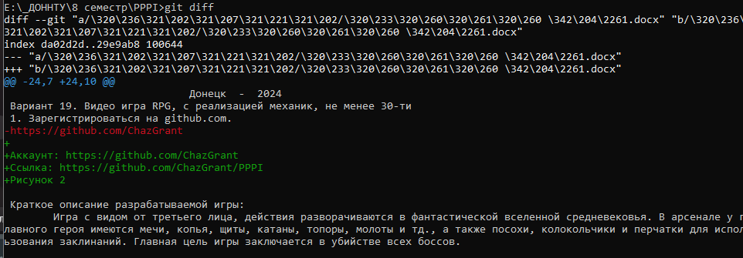

Рисунок 5 - Выполнение команды git diff

Краткое описание разрабатываемой игры:

Игра с видом от третьего лица, действия разворачиваются в фантастической вселенной средневековья. В арсенале у главного героя имеются мечи, копья, щиты, катаны, топоры, молоты и тд., а также посохи, колокольчики и перчатки для использования заклинаний. Главная цель игры заключается в убийстве всех боссов.

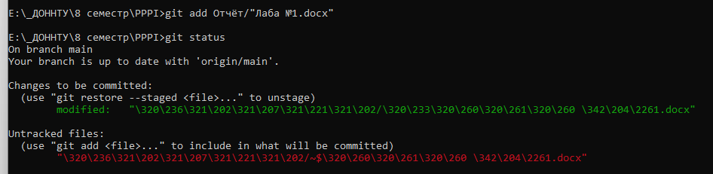

Рисунок 6 - Добавление файла отчёта по лабораторной работе